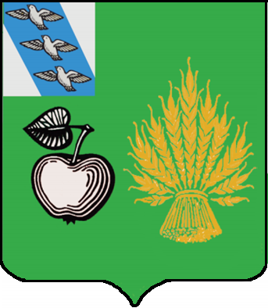
АДМИНИСТРАЦИЯ
БЕЛОВСКОГО РАЙОНА КУРСКОЙ ОБЛАСТИ

П О С Т А Н О В Л Е Н И Е

от 04.03.2020 №219
307 910 Курская область, сл.Белая

О внесении изменений и дополнений в постановление Администрации Беловского района Курской области от 04.03.2015 №202 года «О создании районной межведомственной комиссии по организации оздоровления, отдыха и занятости детей, подростков и молодежи»

В связи с кадровыми изменениями, с уточнением состава районной межведомственной комиссии по организации оздоровления, отдыха и занятости детей, подростков и молодежи, Администрация Беловского района Курской области ПОСТАНОВЛЯЕТ:
1.Внести изменения в постановление Администрации Беловского района Курской области от 04.03.2015 года №202 «О создании районной межведомственной комиссии по организации оздоровления, отдыха и занятости детей, подростков и молодежи» состав районной межведомственной комиссии по организации оздоровления, отдыха и занятости детей, подростков и молодежи изложить в новой редакции (Приложение №1).
2. Контроль по исполнению настоящего постановления возложить на заместителя главы Администрации Беловского района Курской области А.М.Ярыгина.
3. Настоящее постановление вступает в силу со дня его подписания.

Глава Беловского района
Курской области Н.В. Волобуев

Приложении № 1
к постановлению Администрации Беловского района
Курской области от 04.03.2020 № 219

Состав
районной межведомственной комиссии по организации оздоровления, отдыха и занятости детей, подростков и молодежи

Ярыгин А.М. | - заместитель главы Администрации Беловского района Курской области - председатель комиссии;
Шаповалов А.В. | - начальник Управления образования Администрации Беловского района Курской области - заместитель председателя комиссии;
Корнеева М.А. | - главный специалист – эксперт Администрации Беловского района - секретарь комиссии;
Члены комиссии:
Лозовская Е.П. | -начальник отдела по вопросам культуры, молодежной политик, физкультуры и спорта Администрации Беловского района Курской области;
Козлова Н.И. | - начальник Управления финансов Администрации Беловского района Курской области;
Мезененко Т.С. | -инспектор ПДН ОУУП и ПДН Отделения МВД России по Беловскому району (по согласованию);
Сорокина К.В. | -начальник отдела социальной защиты населения Администрации Беловского района Курской области;
Герасимов М.Н. | - главный врач ОБУЗ «Беловская ЦРБ» (по согласованию);
Старенков И.М. | - главный редактор АУКО «Редакция газеты «Беловские зори»» (по согласованию);
Смородская Е.Н. | - директор ОКУ ЦЗН Беловского района (по согласованию);
Польская Е.П. | -начальник отдела Администрации Беловского района Курской области;
Федотова Г.Н. | - главный специалист – эксперт Администрации Беловского района Курской области (комиссии по делам несовершеннолетних);
Нерябова И.П. | -заместитель начальника Управления образования Администрации Беловского района Курской области.
Макаренко В.Ю. | - Государственный инспектор по Суджанскому, Беловскому и Большесолдатскому районам по пожарному надзору (по согласованию)

